Codifying

Análise Temática da BNCC

Objetivos: Investigar como podemos incluir o ensino da poluição luminosa e do uso da luz artificial como parte das competências e habilidades de forma a justificar suas implicações no ambiente urbano, comunitário, na saúde, na preservação da flora e fauna, na atmosfera (no período noturno), na observação do cosmos e consumo energético. Bem como propor investigações, coleta de dados e soluções.

Conteúdo Investigado:

• Ensino Fundamental:
1. Ciências e Geografia. 321-325, 331, 343, 353, 357, 359, 366-367, 381.
2. (Opcionais) História

Ciências da Natureza:

“Analisar, compreender e explicar características, fenômenos e processos relativos ao mundo natural, social e tecnológico (incluindo o digital), como também as relações que se estabelecem entre eles, exercitando a curiosidade para fazer perguntas, buscar respostas e criar soluções (inclusive tecnológicas) com base nos conhecimentos das Ciências da Natureza.”

“Avaliar aplicações e implicações políticas, socioambientais e culturais da ciência e de suas tecnologias para propor alternativas aos desafios do mundo contemporâneo, incluindo aqueles relativos ao mundo do trabalho. “

“(EF02CI05) Investigar a importância da água e da luz para a manutenção da vida de plantas em geral.”

“(EF03CI03) Discutir hábitos necessários para a manutenção da saúde auditiva e visual considerando as condições do ambiente em termos de som e luz”

“(EF03CI08) Observar, identificar e registrar os períodos diários (dia e/ou noite) em que o Sol, demais estrelas, Lua e planetas estão visíveis no céu.”
“
“(EF05CI10) Identificar algumas constelações no céu, com o apoio de recursos (como mapas celestes e aplicativos digitais, entre outros), e os períodos do ano em que elas são visíveis no início da noite”

“(EF07CI08) Avaliar como os impactos provocados por catástrofes naturais ou mudanças nos componentes físicos, biológicos ou sociais de um ecossistema afetam suas populações, podendo ameaçar ou provocar a extinção de espécies, alteração de hábitos, migração etc.”

“(EF07CI09) Interpretar as condições de saúde da comunidade, cidade ou estado, com base na análise e comparação de indicadores de saúde (como taxa de mortalidade infantil, cobertura de saneamento básico e incidência de doenças de veiculação hídrica, atmosférica entre outras) e dos resultados de políticas públicas destinadas à saúde.”

“(EF07CI11) Analisar historicamente o uso da tecnologia, incluindo a digital, nas diferentes dimensões da vida humana, considerando indicadores ambientais e de qualidade de vida.”

“(EF08CI03) Classificar equipamentos elétricos residenciais (chuveiro, ferro, lâmpadas, TV, rádio, geladeira etc.) de acordo com o tipo de transformação de energia (da energia elétrica para a térmica, luminosa, sonora e mecânica, por exemplo). ”

”(EF08CI05) Propor ações coletivas para otimizar o uso de energia elétrica em sua escola e/ou comunidade, com base na seleção de equipamentos segundo critérios de sustentabilidade (consumo de energia e eficiência energética) e hábitos de consumo responsável.”

“(EF08CI06) Discutir e avaliar usinas de geração de energia elétrica (termelétricas, hidrelétricas, eólicas etc.), suas semelhanças e diferenças, seus impactos socioambientais, e como essa energia chega e é usada em sua cidade, comunidade, casa ou escola.”

“(EF09CI12) Justificar a importância das unidades de conservação para a preservação da biodiversidade e do patrimônio nacional, considerando os diferentes tipos de unidades (parques, reservas e florestas nacionais), as populações humanas e as atividades a eles relacionados.”

”(EF09CI13) Propor iniciativas individuais e coletivas para a solução de problemas ambientais da cidade ou da comunidade, com base na análise de ações de consumo consciente e de sustentabilidade bem-sucedidas”

Ciências Humanas:

“Identificar, comparar e explicar a intervenção do ser humano na natureza e na sociedade, exercitando a curiosidade e propondo ideias e ações que contribuam para a transformação espacial, social e cultural, de modo a participar efetivamente das dinâmicas da vida social.”

“Utilizar os conhecimentos geográficos para entender a interação sociedade/ natureza e exercitar o interesse e o espírito de investigação e de resolução de problemas.”

“(EF05GE03) Identificar as formas e funções das cidades e analisar as mudanças sociais, econômicas e ambientais provocadas pelo seu crescimento.”

“(EF05GE11) Identificar e descrever problemas ambientais que ocorrem no entorno da escola e da residência (lixões, indústrias poluentes, destruição do patrimônio histórico etc.), propondo soluções (inclusive tecnológicas) para esses problemas.”

”(EF05GE12) Identificar órgãos do poder público e canais de participação social responsáveis por buscar soluções para a melhoria da qualidade de vida (em áreas como meio ambiente, mobilidade, moradia e direito à cidade) e discutir as propostas implementadas por esses órgãos que afetam a comunidade em que vive.”

“(EF06GE01) Comparar modificações das paisagens nos lugares de vivência e os usos desses lugares em diferentes tempos.”

• Ensino Médio
1. Ciências da Natureza. 547-554, 561-571
2. (Opcionais) História, Sociologia

Ciências da Natureza:
“Analisar fenômenos naturais e processos tecnológicos, com base nas interações e relações entre matéria e energia, para propor ações individuais e coletivas que aperfeiçoem processos produtivos, minimizem impactos socioambientais e melhorem as condições de vida em âmbito local, regional e global.”

“Investigar situações-problema e avaliar aplicações do conhecimento científico e tecnológico e suas implicações no mundo, utilizando procedimentos e linguagens próprios das Ciências da Natureza, para propor soluções que considerem demandas locais, regionais e/ou globais, e comunicar suas descobertas e conclusões a públicos variados, em diversos contextos e por meio de diferentes mídias e tecnologias digitais de informação e comunicação (TDIC).”
“(EM13CNT203) Avaliar e prever efeitos de intervenções nos ecossistemas, e seus impactos nos seres vivos e no corpo humano, com base nos mecanismos de manutenção da vida, nos ciclos da matéria e nas transformações e transferências de energia, utilizando representações e simulações sobre tais fatores, com ou sem o uso de dispositivos e aplicativos digitais (como softwares de simulação e de realidade virtual, entre outros).”

“(EM13CNT206) Discutir a importância da preservação e conservação da biodiversidade, considerando parâmetros qualitativos e quantitativos, e avaliar os efeitos da ação humana e das políticas ambientais para a garantia da sustentabilidade do planeta.”

“(EM13CNT302) Comunicar, para públicos variados, em diversos contextos, resultados de análises, pesquisas e/ou experimentos, elaborando e/ou interpretando textos, gráficos, tabelas, símbolos, códigos, sistemas de classificação e equações, por meio de diferentes linguagens, mídias, tecnologias digitais de informação e comunicação (TDIC), de modo a participar e/ou promover debates em torno de temas científicos e/ou tecnológicos de relevância sociocultural e ambiental.”

“(EM13CNT310) Investigar e analisar os efeitos de programas de infraestrutura e demais serviços básicos (saneamento, energia elétrica, transporte, telecomunicações, cobertura vacinal, atendimento primário à saúde e produção de alimentos, entre outros) e identificar necessidades locais e/ou regionais em relação a esses serviços, a fim de avaliar e/ou promover ações que contribuam para a melhoria na qualidade de vida e nas condições de saúde da população.“

Ciências Humanas:

“(EM13CHS304) Analisar os impactos socioambientais decorrentes de práticas de instituições governamentais, de empresas e de indivíduos, discutindo as origens dessas práticas, selecionando, incorporando e promovendo aquelas que favoreçam a consciência e a ética socioambiental e o consumo responsável.”

“(EM13CHS305) Analisar e discutir o papel e as competências legais dos organismos nacionais e internacionais de regulação, controle e fiscalização ambiental e dos acordos internacionais para a promoção e a garantia de práticas ambientais sustentáveis.”

Códigos:
Abaixo está a categorização dos trechos extraídos da Base Nacional Comum Curricular (BNCC), conforme análise de conteúdo baseada em Bardin. Cada categoria reúne códigos atribuídos e exemplos representativos, acompanhados dos objetivos didáticos correspondentes ao ensino da temática da poluição luminosa.

Palavra-chave | Ocorrências | Porcentagem (%)
Soluções | 12 | 12,5
Ambiental | 22 | 22,92
Investigar | 7 | 7,29
Urbano | 5 | 5,21
Eletricidade | 6 | 6,25
Saúde | 9 | 9,38
Tecnologia | 9 | 9,38
Preservação | 2 | 2,08
Intervenção | 5 | 5,21
Comunidade | 10 | 10,42
Luz | 3 | 3,13
Céu | 6 | 6,25

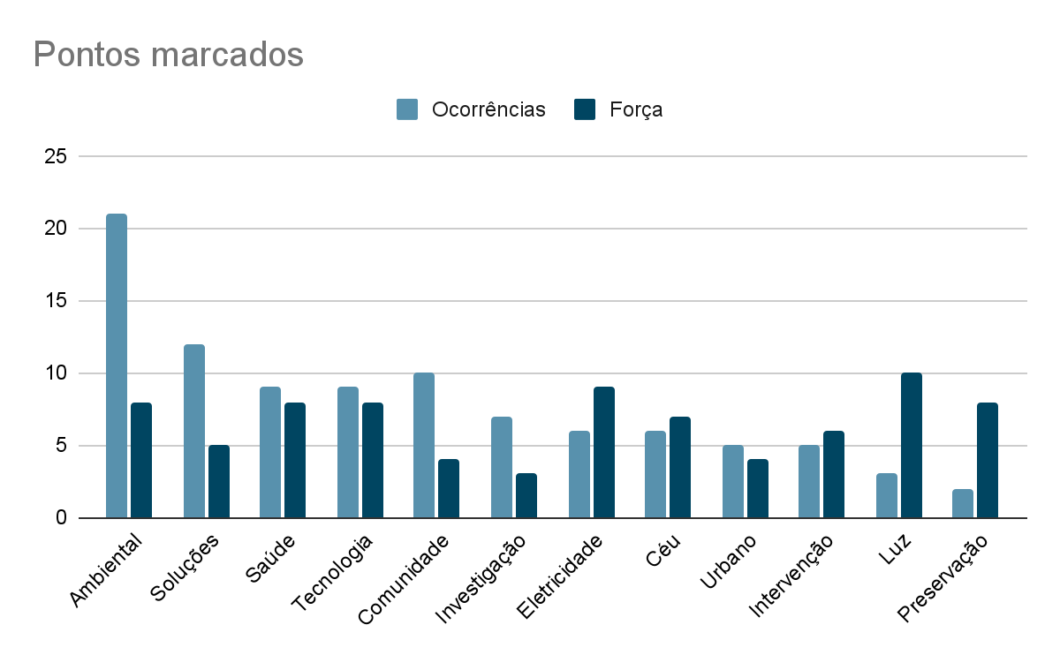

Os atributos de Força foram baseados em como os Códigos se aproximam da temática numa escala de 0 a 10

Categoria | Códigos atribuídos | Exemplo de recorte da BNCC | Objetivos Didáticos
Impactos Socioambientais | Ambiental, Urbano, Preservação, Céu | (EF09CI12) Justificar a importância das unidades de conservação para a preservação da biodiversidade e do patrimônio nacional, considerando os diferentes tipos de unidades (parques, reservas e florestas nacionais), as populações humanas e as atividades a eles relacionados. | Discutir o combate à PL como forma de preservação da biodiversidade, do direito a um céu noturno limpo e propor a criação de parques nacionais de céu escuro.
Saúde e Cidadania | Saúde, Intervenção, Comunidade, Eletricidade | (EM13CHS304) Analisar os impactos socioambientais decorrentes de práticas de instituições governamentais, de empresas e de indivíduos, discutindo as origens dessas práticas, selecionando, incorporando e promovendo aquelas que favoreçam a consciência e a ética socioambiental e o consumo responsável. | Investigar a relação entre ações governamentais (municipais e estaduais), empresas e cidadãos com o uso excessivo de iluminação artificial, promovendo debates sobre a temática.
Investigação, Divulgação e Ação | Soluções, Investigar, Tecnologia, Luz | “(EM13CNT203) Avaliar e prever efeitos de intervenções nos ecossistemas, e seus impactos nos seres vivos e no corpo humano, com base nos mecanismos de manutenção da vida, nos ciclos da matéria e nas transformações e transferências de energia, utilizando representações e simulações sobre tais fatores, com ou sem o uso de dispositivos e aplicativos digitais (como softwares de simulação e de realidade virtual, entre outros).” | Estudar os efeitos da PL de forma contínua a fim de mapear sua evolução ou involução e entender o passado dela de acordo com estudo e softwares de simulação existentes (como o Stellarium)

A categoria “Impactos Socioambientais” tem o propósito de relacionarmos quais competências na BNCC se conectam com a temática da PL de forma que possamos identificar em quais áreas da sociedade e do meio ambiente podemos encontrar a ocorrência da poluição luminosa, propondo assim atividades de pesquisa para compreender como ocorre e quais são estes impactos, por exemplo: Estudar os impactos na vida animal e das planta pela iluminação artificial, como a paisagem é alterada, como o céu é afetado, como observações cósmicas por telescópios aqui na terra são afetadas.

Enquanto a “Saúde e Cidadania” tem como objetivos entender os impactos no corpo e mente humana e como a PL está presente no ambiente comunitário, escolar e municipal, investigando com foco em como as intervenções humana no meio-ambientes tem efeitos negativos no nosso entorno, quando colocado em evidência o uso da iluminação artificial excessiva. Exemplos: Propor campanhas de conscientização na escola e na região onde os alunos vivem, averiguar possíveis casos próximos de danos à saúde causado pela PL e mapear uma região mais propensa a estes casos (com questionários e análises da qualidade da iluminação artificial utilizada, por exemplo).

E por último seria de maior interesse propor a última categoria nos anos do ensino médio, onde os alunos poderiam estudar com softwares, realizar pesquisas e geração de material como pequenos artigos e estudos para que haja mais conteúdo acadêmico. Criar atividades como: pensar em possíveis designs e configurações de iluminação menos poluentes, documentar e quantificar mudanças na qualidade de iluminação regional e escolar conforme o ano letivo ou anos letivos para conferir se houveram significativas melhorias ou pioras, comparar com outras regiões seja virtualmente via software ou através de relatos dos próprios alunos nas regiões onde vivem que podem ou não ser muito distintas uns dos outros. Com material coletado e produzido então poderiam ser feitas novas campanhas de divulgação com dados (idealmente) mais assertivos e convincentes.

Comentários Expandidos:

A seguir está a contemplação geral do que foi possível planejar ao interpretar os recortes individualmente de forma condensada e mais detalhada utilizando os comentários criados na secção de “Comentários” do Google Docs:

A partir da análise da BNCC, evidencia-se a importância de abordar a poluição luminosa (PL) de maneira interdisciplinar nas escolas. Inicialmente, propõe-se estudar como o uso da iluminação artificial impacta as plantas, referenciando estudos já existentes sobre o tema. No âmbito da saúde, destaca-se a necessidade de discutir os efeitos da luz artificial na saúde física e mental humana.

A poluição luminosa deve ser analisada como um fenômeno socioambiental de grande relevância, considerando suas implicações políticas, culturais e tecnológicas no mundo contemporâneo. Propõe-se investigar formas de buscar soluções práticas e coletivas para mitigar seus efeitos, promovendo debates críticos sobre seu impacto.

É necessário estudar historicamente a evolução da iluminação artificial na sociedade, identificando como diferentes tipos de lâmpadas e seus designs contribuem para a intensificação ou a mitigação da PL. Além disso, sugere-se discutir os obstáculos impostos à observação noturna, principalmente relacionados à dificuldade de visualizar estrelas e constelações devido à luz excessiva, o que compromete não apenas a astronomia amadora, mas também a herança cultural e científica.

Com relação à fauna, é fundamental entender como a PL afeta animais e insetos, alterando hábitos migratórios, padrões de atividade e biodiversidade local. Um paralelo pode ser traçado entre indicadores de saúde pública e danos causados pelo excesso de iluminação, sugerindo a coleta de dados regionais para sustentar essas análises.

A dimensão energética da questão também é importante. Deve-se disseminar informações sobre o uso excessivo de iluminação e seus impactos no consumo de energia elétrica, reforçando a necessidade de ações de conscientização em comunidades escolares e locais.

Do ponto de vista social, é essencial incentivar ações de combate à PL como forma de melhoria urbana e exercício da cidadania, propondo modos de vida mais harmônicos e sustentáveis. A investigação de métodos e dispositivos para catalogar e quantificar a poluição luminosa é fundamental para subsidiar propostas de resolução, especialmente se apresentadas de forma acessível para a sociedade.

O crescimento urbano deve ser analisado em conjunto com o aumento da luz artificial, identificando problemas ambientais correlacionados. Propõe-se mapear os arredores de escolas e residências, estabelecendo conexões entre a PL e outros problemas ambientais já conhecidos.

Outro eixo relevante é a identificação de órgãos públicos responsáveis pela gestão da iluminação urbana e a proposição de políticas para o uso mais consciente e eficiente da luz artificial. A análise das transformações nas paisagens urbanas em decorrência do uso de luzes artificiais deve ser integrada às reflexões sobre a relação sociedade-natureza.

No Ensino Médio, sugere-se destacar os impactos do uso inadequado da luz artificial no meio ambiente e trabalhar a disseminação de informações e pesquisas sobre PL em mídias digitais, a fim de ampliar o debate sociocultural e ambiental sobre o tema. A avaliação da infraestrutura de iluminação pública, com foco na identificação de causadores de poluição luminosa, é crucial para a proposição de melhorias.

Além disso, estudar a evolução histórica da PL utilizando ferramentas digitais, como o software Stellarium, pode fornecer uma perspectiva mais dinâmica sobre o problema. Promover ações práticas que visem a diminuição da poluição luminosa, além de propor intervenções locais e globais, integra uma estratégia para desenvolver a consciência socioambiental dos estudantes.

Finalmente, é importante investigar situações-problema relacionadas à PL e comunicar as descobertas de maneira acessível à população, utilizando diferentes mídias e tecnologias. Isso visa fortalecer a formação de cidadãos críticos e pró-ativos na preservação ambiental e na melhoria da qualidade de vida nas cidades.

Deste modo, conseguimos abordar todas as problemáticas apresentadas: Educação ambiental, saúde humana, consumo energético, sustentabilidade, cultura astronômica, ação cidadã, política pública e comunicação científica.

